1.Сбор аналогов (референсов)
• Найти существующие логотипы по выбранной теме.
• Проанализировать: стиль, шрифт, композицию, цветовую гамму.
• Определить, какие элементы могут вдохновить на собственный логотип.

Например: Анализ логотипов спортивных брендов
2.Выбор темы
• Решить, какая концепция будет в основе (например, национальный орнамент, минимализм, экология, технологии и т.д.).

Используемые шрифты.
3.Создание логотипа
• Сделать эскизы (несколько вариантов).
• Оценить их выразительность и простоту.
• Отобрать лучший вариант и доработать.

Пример:
4.Подбор цветовой гаммы
• Определить основные фирменные цвета (2–3 главных + дополнительные).
• Проверить сочетания (контраст, читаемость).
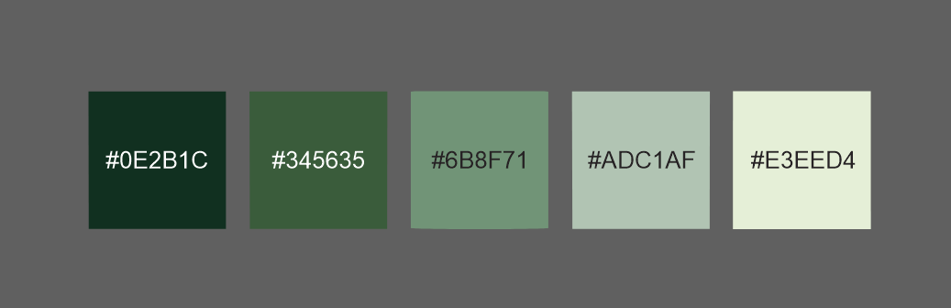
Фирменные цвета.

5.Финализация
• Сделать «логотип» — итоговые варианты логотипа в цвете.
• Подготовить разные форматы (для визитки, сайта, аватара, печати).

Итоговая версия логотипа. Фирменные линии пример.

Это все примеры не для копирования, а чтобы посмотреть как делают другие,
• а потом уже придумать свой уникальный логотип, только опираясь на общие идеи (цвет, стиль, подача).

